Приложение№2
Из жизни растения

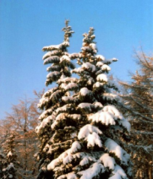
У ели есть один интересный «секрет». Высокой и стройной она вырастает лишь тогда, когда самая верхняя почка дерева каждый год развивается нормально. Если в молодом возрасте дерева была 'повреждена почка или срезан побег, на котором она растет,— внешний облик дерева резко меняется. Рост главного ствола прекращается, боковые ветви постепенно приподнимаются вверх. Через некоторое время они становятся непомерно толстыми и сильно изогнутыми, как сабли. В результате вместо высокого и стройного дерева получается низкое и уродливое. У лиственных деревьев такого не бывает. Если «обезглавить» молодую березу или дуб, это впоследствии никак не отражается на облике дерева, и оно вырастает вполне нормальным.

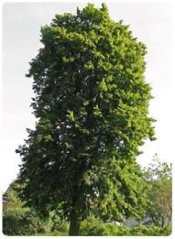
Липу мы часто встречаем на улицах наших городов. Она лучше многих других деревьев выносит городские условия и, что особенно ценно, не очень боится вредных газов.
Латинское название липы – тилиа, что означает крылатая. На голых веточках хорошо заметны черные плоды-орешки, которые образуются еще летом на месте цветов. Плоды липы опадают с дерева в течение всей зимы и в метель они часто несутся над землей вместе со снегом. Они никогда не прорастают в первый год. Для этого им необходим длительный период охлаждения.
Липа – красивое дерево с плотной густой кроной. В ее тени всегда прохладно. Она и сама хорошо себя чувствует в тени, в отличие от дуба и березы. Она – хорошая соседка для сосны.
В жаркий летний день вокруг цветущей липы гудит целы рой пчел. Липа цветет позже всех других деревьев в конце июня – начале июля, если нет ветра, густой аромат окутывает дерево

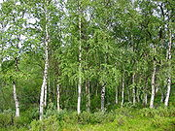
Береза - дерево поистине вездесущее. Она первая из древесных пород захватывает любой свободный клочок земли — заброшенные пашни, обнаженные откосы у дорог и т. д. Это — дерево-пионер, первый поселенец на освободившихся от леса участках. Она даже ухитряется забираться на такие места, которые кажутся совершенно непригодными для растений вообще — карнизы старых каменных домов, старые кирпичные стены и т. д. Такое поведение березы объясняется двумя причинами. Во-первых, тем, что ее крохотные крылатые семена очень «подвижны» — они легко переносятся ветром и часто оказываются весьма далеко от материнского дерева. А во-вторых, береза — неприхотливая древесная порода. Она может расти почти на любых почвах — начиная от очень сухих и бедных песков и кончая низинными болотами, где избыток воды и много питательных веществ. В этом отношении она превосходит даже весьма непритязательную сосну. Но береза очень светолюбива и совершенно не выносит затенения. Поэтому в лесу ее рано или поздно вытесняют другие деревья.

